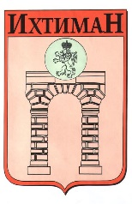 | ОБЩИНА ИХТИМАН | 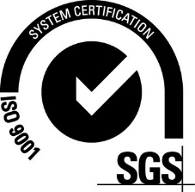
2050 гр. Ихтиман, ул. „Цар Освободител“ № 123
0724 / 82381, 0724 / 82550, obshtina_ihtiman@mail.bg

До всички заинтересовани

Изх.№95.00-268/28.07.2020г.

О Б Я В Л Е Н И Е

Община Ихтиман на основание чл. 128, ал.2 от ЗУТ и § 4, ал.1 от ПЗР от Наредба № РД 02-20-5/15.12.2016г. на МРРБ обявява и съобщава на всички собственици и заинтересовани лица, че с решение – заключение V-1 от Протокол №3/24.07.2020г. на ОЕСУТ е разгледан цифров модел на кадастрален и регулационен план и кадастрален регистър на недвижимите имоти на с.Борика, общ.Ихтиман. Планът и регистърът към него са приети със заповед №АБ-01/08.01.1985г., като в същите са отразени последващи изменения до датата на ОЕСУТ.
В едномесечен срок от публикуване на обявлението, заинтересуваните лица могат да направят писмени възражения, предложения и искания по цифровия модел на кадастрален и регулационен план и кадастрален регистър на недвижимите имоти на с.Борика, общ. Ихтиман до общинската администрация.
Проектът на цифровия модел на кадастрален и регулационен план и кадастралния регистър на недвижимите имоти на с.Борика, общ.Ихтиман. се намират в Дирекция „Специализирана администрация“ в сградата на техническа служба на Община Ихтиман.

28.07.2020г. От Общината

